**專題名稱**

**智慧旅遊規劃平台：結合語言模型與地圖的互動行程助手**

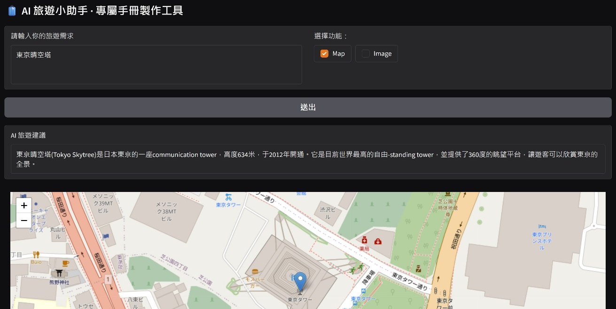

**一、專題摘要**

本專題旨在開發一套智慧旅遊規劃平台，讓使用者透過對話式介面進行旅遊規劃。系統整合大型語言模型（LLM）與 Google Maps API，能夠**即時提供景點建議**、**路線查詢與地圖顯示**，**並將行程轉換為可下載的文件**。透過自然語言理解與實用工具整合，使用者能在單一平台中快速完成個人化的旅遊行程設計。

**二、研究目的**

1. 利用 LLM 處理自然語言輸入，協助使用者規劃旅遊行程。
2. 整合 Google Maps API 查詢地理位置與路線，提升資訊準確性。
3. 將行程對話內容彙整，並輸出為可下載的 PDF 檔案。
4. 建立一個互動友善的介面，讓非技術使用者也能輕鬆操作。

**三、功能設計**

| **功能名稱** | **功能說明** |
| --- | --- |
| 對話式旅遊建議 | 使用者可輸入「我想去東京玩三天」，系統回應完整建議 |
| 景點與地圖查詢 | 系統自動分析景點關鍵字，並於 Google Maps 顯示位置或路線 |
| 多日行程彙整 | 將多輪對話結果整理成結構化的行程表（分天列出） |
| 行程檔案下載 | 可將行程內容輸出為 PDF，方便列印或分享 |

**四、使用技術與工具**

| **技術/工具** | **說明** |
| --- | --- |
| OpenAI / Grog / Hugging Face LLM | 用於解析自然語言輸入與行程產生邏輯 |
| Google Maps API | 查詢地點資訊、路線與顯示地圖 |
| Python + Gradio | 建立前端使用者互動介面 |
| PDFKit / FPDF / ReportLab | 輸出行程表為 PDF 檔案 |
| Flask / FastAPI（可選） | 若需部署為後端服務 |

**五、預期成果**

1. 使用者能在介面中自然地輸入需求，並獲得完整旅遊建議。
2. 點選景點名稱後可即時在地圖上顯示。
3. 支援多日行程，自動格式化為行程表。
4. 點擊按鈕即可下載行程 PDF，利於出發前整理與分享。

**六、未來延伸方向（可選）**

* 結合 RAG 模型，導入旅行部落格文章資料庫
* 串接 Google Calendar 將行程同步到行事曆
* 擴充加入語音輸入、推薦天氣適配景點等功能。